МИНИСТЕРСТВО ОБРАЗОВАНИЯ И НАУКИ РОССИЙСКОЙ ФЕДЕРАЦИИ

ФЕДЕРАЛЬНОЕ ГОСУДАРСТВЕННОЕ АВТОНОМНОЕ ОБРАЗОВАТЕЛЬНОЕ УЧРЕЖДЕНИЕ ВЫСШЕГО ОБРАЗОВАНИЯ «НОВОСИБИРСКИЙ НАЦИОНАЛЬНЫЙ ИССЛЕДОВАТЕЛЬСКИЙ ГОСУДАРСТВЕННЫЙ УНИВЕРСИТЕТ»

Физический факультет

Кафедра общей физики

Божайкина Татьяна Евгеньевна

КУРСОВАЯ РАБОТА

**Изучение световыхода сигнала вторичной сцинтилляции в аргоне в зависимости от электрического поля**

Электромагнитный практикум, 2 курс, группа №20314

**Научный руководитель:**

__степень, И.О.Ф_____________

Оценка научного руководителя

_____________________________

«______»________________20___г.

**Преподаватель практикума**

____степень, И.О.Ф___________

Оценка преподавателя практикума

_____________________________

«______»________________20___г.

**Куратор практикума:**

__к.т.н. В.Т. Астрелин_________

Итоговая оценка

_____________________________

«______»________________20___г.

Новосибирск 2021

**Аннотация**

**Оглавление**

1.Введение 4

2.Описание экспериментальной установки 7

3.Методика расчётов 9

4.Обработка экспериментальных данных 11

5.Основные результаты 13

6.Список литературы 14

**1. Введение**

Поиск тёмной материи является одной из центральных проблем как физики частиц, так и астрофизики. Из наблюдений следует, что 85% массы всей Вселенной составляет тёмная материя, частицы которой не испускают электромагнитного излучения, а проявляют себя только в гравитационных взаимодействиях. Также предполагается, что тёмная материя рассеивается на обычной материи, выделяя энергию, которую можно зарегистрировать напрямую при помощи чувствительных низкофоновых детекторов.

Эти и другие факты о свойствах скрытой массы Вселенной позволяют наложить некоторые ограничения на то, чем она может являться. Наиболее подходящим кандидатом на роль тёмной материи являются слабо взаимодействующий массивные частицы (WIMP).

Предполагается, что при упругом рассеянии WIMP на ядрах барионной материи образуются ядра отдачи, которые являются источниками сцинтилляционных и ионизационных сигналов. Сигнал первичных сцинтилляций (S1), появляющийся в результате рождения и возбуждения электрон-ионных пар, при низком энерговыделении становится слишком слабым для регистрации. Поэтому наибольший для рассмотрения интерес представляет сигнал вторичной сцинтилляции (S2). Электроны, вытягиваемые под действием электрического поля, возбуждают атомы газа, излучение от которых регистрируется при помощи фотодетекторов.

Одним из основных инструментов для проведения экспериментов по прямому поиску темной материи являются двухфазные детекторы на основе благородных газов. Эффективность регистрации сигнала S2 для данного вида установок напрямую зависит от величины электрического поля в жидкости и газе. Соответственно, изучая зависимость световыхода сигнала вторичной сцинтилляции от величины электрического поля, мы можем определить наиболее оптимальный диапазон напряжений и, тем самым, улучшить качество получаемых данных.

В данной работе используется двухфазный детектор на основе аргона. Аргон позволяет получить достаточно большой первичный и вторичный сцинтилляционные сигналы относительно других детектирующих сред.

Цель данной работы: изучить зависимость световыхода сигнала вторичной сцинтилляции S2 в газовой среде от электрического поля. Для её достижения были поставлены следующие задачи: (исследование, изучение особенностей, определение....).

**2.Описание экспериментальной установки**

Схема экспериментальной установки представлена на рис. 1.

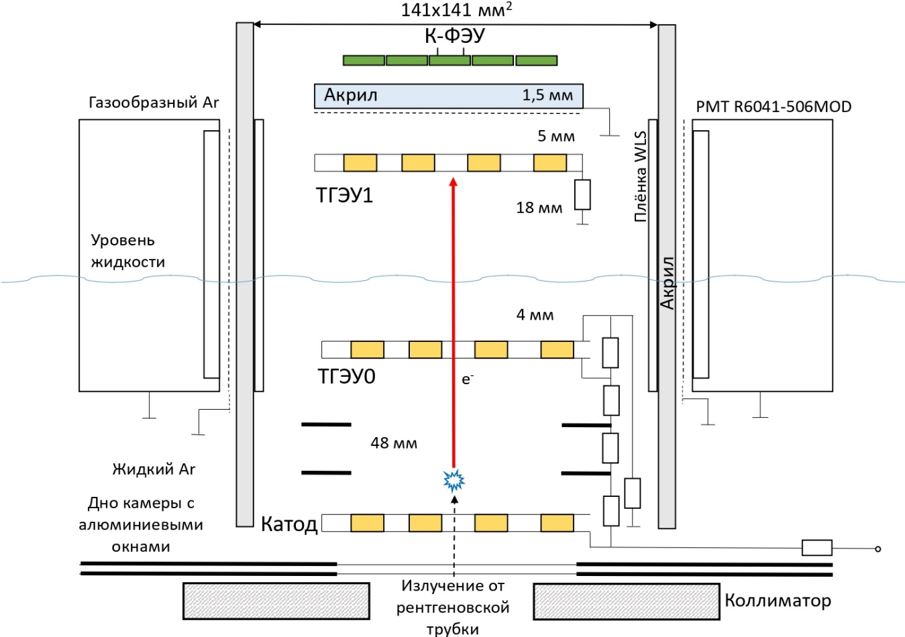

Рис. 1 Схема двухфазного криогенного детектора с электролюминесцентным зазором

Установка представляет собой криостат и криогенную камеру, объёмом 9 л, содержащую 2,5 л жидкого аргона. Криогенная камера охлаждается жидким азотом с помощью теплообменной трубки в верхней части и по боковой поверхности камеры.

В дне камеры проделаны алюминиевые окна, предназначенные для пропускания излучения от различных источников. В нашем эксперименте в качестве источника выступала рентгеновская трубка с энергией излучения до 40 кэВ.

Внутри криогенной камеры располагаются катод, два полеформирующих электрода и электрод ТГЭУ0 в жидкой фазе, а также элеткрод ТГЭУ1 в газовой фазе, отвечающие за формирование поля в дрейфовой зоне. Все электроды, включая катод, представляют собой толстые газовые электронные умножители (ТГЭУ). Напряжения на эти элементы подавались через высоковольтный делитель.

Электролюминесцентный зазор просматривается четырьмя криогенными фотоэлектронными умножителями (ФЭУ), расположенными по периметру зазора. Они отделены от высоковольтной области коробом из акрила. Чтобы преобразовывать испускаемый аргоном вакуумный ультрафиолет в видимый свет, на короб были нанесены плёнки сместителя на основе тетрафенил бутадиена (ТРВ).

В верхней части детектора расположены кремниевые фотоумножители (К-ФЭУ), представляющие собой матрицу 11х11 с активной областью 5х5. Перед К-ФЭУ-матрицей была установлена акриловая пластинка и экранирующая сетка.

Оцифровка сигнала производилась при помощи осциллографа и АЦП CAEN V1740 (12 bit 62.5 MS/s). Сигнал с ФЭУ не использовался в данной работе.